**МИНОБРНАУКИ РОССИИ**

**Санкт-Петербургский государственный**

**электротехнический университет**

**«ЛЭТИ» им. В.И. Ульянова (Ленина)**

**Кафедра МО ЭВМ**

отчет

**по лабораторной работе № 3**

**по дисциплине «Методы оптимизации»**

Тема: Решение прямой и двойственной задачи

|  |  |  |
| --- | --- | --- |
| Студент гр. 0304 |  | Максименко Е.М. |
| Преподаватель |  | Мальцева Н.В. |

Санкт-Петербург

2023

**Цели работы:**

1. Постановка задачи линейного программирования и её решение с помощью стандартной программы.
2. Исследование прямой и двойственной задачи.

## Постановка задачи.

1. По заданной содержательной постановке задачи поставить задачу формально (т.е. привести к виду (3.1)).

2. Решить поставленную задачу с помощью готовой программы.

3. Поставить двойственную задачу с помощью готовой программы.

4. Решить двойственную задачу с помощью той же программы.

5. Определить коэффициенты чувствительности исходной задачи по координатам правой части ограничений (вектора). Для этого:

а) увеличить i-ю координату вектора ограничений правой части на $ε={10}^{−3}$;

б) решить задачу с новым вектором $B=B+εe_{i}$, ответ — $φ_{i}\left(ε\right)$;

в) вычислить $x_{i}=\frac{φ\left(ε\right)−φ\left(0\right)}{ε}$

г) сравнить полученное число с i -й координатой оптимальной точки двойственной задачи.

6. Повторить процедуру, описанную в п.5, но варьировать на этот раз коэффициенты целевой функции — компоненты вектора и сопоставить результаты с координатами вектора-решения исходной задачи.

Вариант 2.

Рассмотрим задачу оптимального использования материалов при условии, что заданный план изготовления может быть выполнен или перевыполнен: при изготовлении обуви используют, в частности, жесткую кожу — чепрак, ворот и др. Каждый из видов в свою очередь делится на несколько категорий по средней толщине. ГОСТом предусмотрено изготовление деталей из определенного вида кожи. Одна и та же деталь может быть изготовлена из разных видов кожи, причем из этих же кож изготовляют и другие детали. Исходные данные приведены в табл. 1.

В наличии имеется 0,9 тыс. кв. м. чепрака толщиной 4,01 – 4,5 мм по цене 14,4 р. за 1 кв. м.; 0,8 тыс. кв. м. черпака толщиной 4,51 - 5,0 мм по цене 16 р. за 1 кв. м.; 5,0 тыс. кв. м. ворота толщиной 3,5 – 4,0 мм по цене 12,8 р. за 1 кв. м.; 7,0 тыс. кв. м. ворота толщиной 4,51 – 5,0 мм по цене 10,5 р. за 1 кв. м.

Таблица 1. Исходные данные

|  |  |  |  |  |  |
| --- | --- | --- | --- | --- | --- |
| **Толщина детали, мм** | **Количество деталей по плану, тыс. шт** | **Количество деталей, которые можно изготовить из 1000 кв. м кожи, тыс. шт, при толщине** | | | |
| **чепрака, мм** | | **ворота, мм** | |
| **4,01 - 4,5** | **4,51 - 5,0** | **3,5 - 4,0** | **4,51 - 5,0** |
| 3,9 | 21 | 26,5 | 7,8 | - | - |
| 3,0 | 30 | 51,0 | 26,0 | 45,7 | - |
| 2,5 | 500 | - | - | 5,0 | 72,5 |

## Основные теоретические положения.

Если исходная задача линейного программирования представлена в виде:

найти минимум функции $φ=\left(c,x\right)$ на множестве $Χ=\left\{x∈R^{n}:Αx≥Β,x≥0\right\}$ (3.1)

то двойственная задача линейного программирования может быть сформулирована следующим образом:

найти максимум функции $\left(B,λ\right)$ на множестве $λ=\left\{λ∈R^{m}:Α^{T}λ≤c,λ≥0\right\}$, где $A^{T}$— матрица, транспонированная к $A$.

Двойственная к двойственной задаче есть исходная задача.

Известно, что если существует решение исходной задачи, то существует решение и двойственной задачи, причем значения экстремумов совпадают. При этом координаты экстремальной точки для двойственной задачи являются коэффициентами чувствительности результата в исходной задаче по коэффициентам вектора $B$.

Рассмотрим видоизмененную исходную задачу:

Найти $min\left(c,x\right)$ на множестве $\left\{x:x≥0,Αx≥Β+εe_{i}\right\}$, где $ε>0$, $e_{i}=\left(0...1...0\right)$.

Если исходная задача имеет единственное решение x*, то при малых $ε>0$ и видоизмененная задача имеет решение x*; причем если $α_{ε}^{i}$- значение минимума, то существует $\lim_{ε→0}{\frac{\left(α_{ε}^{i}−α_{0}^{i}\right)}{ε}\overset{\text{Df}}{=}β_{i}}$. Оказывается, что $β_{}$ есть i-я координата оптимальной точки для двойственной задачи.

Для проведения лабораторной работы составлена программа, обеспечивающая решение задачи линейного программирования при задании с терминала исходных значений параметров.

**Выполнение работы.**

1. Формализация задачи.

Задача состоит в минимизации расходов на материалы при выполнении плана по изготовлению деталей. При этом каждую деталь можно изготовить из различных видов сырья.

Так как из 1 тыс кв.м кожи можно изготовить лишь определенное количество деталей одного типа (толщины), то для каждой непустой ячейки таблицы нужно задать переменную xj, которая будет отражать расход определенного типа сырья на определенный тип детали. Таким образом, задача имеет 7 переменных и формальная постановка ее выглядит следующим образом:

,

где x1 — расход чепрака первого типа на детали первого типа (тыс. кв. м), x2 — расход чепрака второго типа на детали первого типа (тыс. кв. м), x3 — расход чепрака первого типа на детали второго типа (тыс. кв. м), x4 — расход чепрака второго типа на детали второго типа (тыс. кв. м), x5 — расход ворота первого типа на детали второго типа (тыс. кв. м), x6 — расход ворота первого типа на детали третьего типа (тыс. кв. м), x7 — расход ворота второго типа на детали третьего типа (тыс. кв. м).

2. Решение задачи

С помощью программы была поставлена и решена задача. Постановку задачи см. на рис. 1. Решение задачи см. на рис. 2.

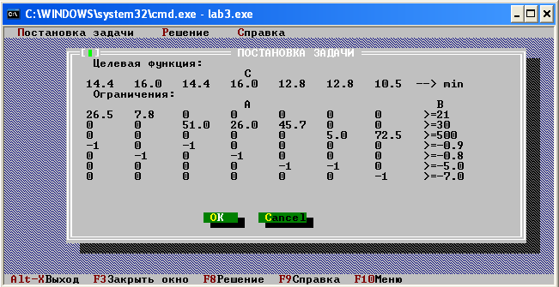Рисунок 1. Постановка задачи в программе

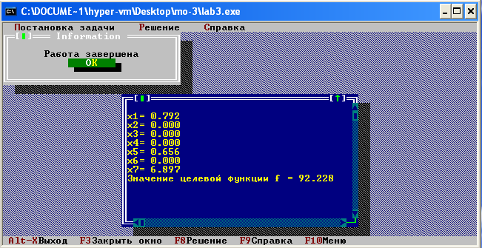Рисунок 2. Решение задачи в программе

Согласно рис. 2, решением данной задачи является вектор $\left(0.792,0.000,0.000,0.000,0.656,0.000,6.897\right)$. Это значит, что при изготовлении деталей первого типа было задействовано 0.792 тыс. кв. м чепрака первого типа, при это чепрак второго типа не был задействован вовсе, при изготовлении деталей второго типа был задействован только ворот первого типа площадью 0.656 тыс. кв. м, при изготовлении деталей третьего типа — только ворот второго типа площадью 6.897 тыс кв. м. Также общее количество средств, потраченных на материалы, составляет 92.228 тыс. р.

3. Составление двойственной задачи.

К изначальной задаче была поставлена двойственная.

4. Решение двойственной задачи с помощью программы.

Задача, двойственная к исходной, была решена с помощью программы. Постановку двойственной задачи см. на рис. 3, решение двойственной задачи см. на рис. 4.

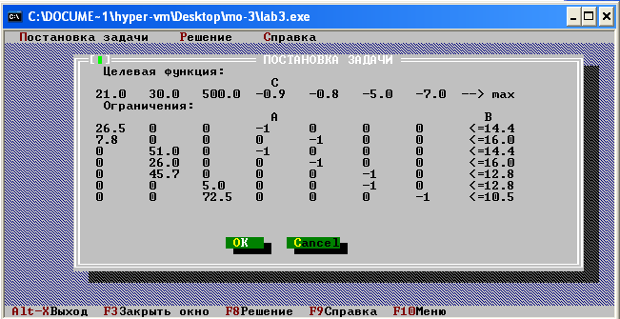Рисунок 3. Постановка двойственной задачи в программе

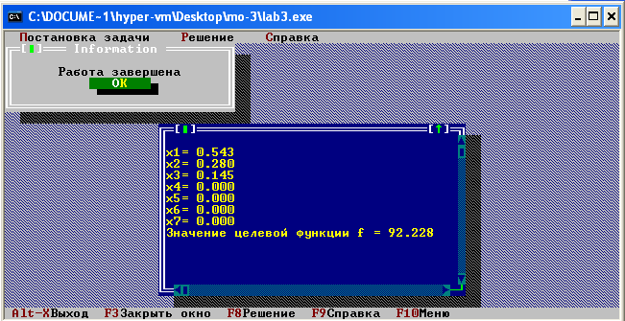Рисунок 4. Решение двойственной задачи в программе

Согласно рис. 4, решением двойственной задачи является вектор $\left(0.543,0.280,0.145,0.000,0.000,0.000,0.000\right)$. Значение функции $ψ\left(y∗\right)=92.228$ совпадает со значением функции исходной задачи в оптимальной точке (подтверждает теорему о двойственности).

Таким образом, увеличение плана по изготовлению деталей первого типа на $Δb$ приведет к росту затрат на $0.543Δb$, увеличение плана по изготовлению деталей второго типа на $Δb$ приведет к росту затрат на $0.280Δb$, увеличение плана по изготовлению деталей третьего типа на $Δb$ приведет к росту затрат на $0.145Δb$. Повышение доступного количества кожи каждого типа к увеличению затрат не приводит (y4=...=y7=0.000).

5. Определение коэффициентов чувствительности в исходной задаче.

Для определения коэффициентов чувствительности в задаче каждый из элементов вектора B был последовательно изменен на 0.01. Результаты решения задачи после применения изменений см. в табл. 2.

Таблица 2. Определение коэффициентов чувствительности в задаче.

| *i* | x* | $$φ_{i}\left(ε\right)$$ | $$\tilde{x}=\frac{φ_{i}\left(ε\right)−φ_{i}\left(0\right)}{ε}$$ | yi |
| --- | --- | --- | --- | --- |
| 1 | (0.793, 0.000, 0.000, 0.000, 0.656, 0.000, 6.897) | 92.233 | 0.5 | 0.543 |
| 2 | (0.792, 0.000, 0.000, 0.000, 0.657, 0.000, 6.897) | 92.231 | 0.3 | 0.280 |
| 3 | (0.792, 0.000, 0.000, 0.000, 0.656, 0.000, 6.897) | 92.229 | 0.1 | 0.145 |
| 4 | (0.792, 0.000, 0.000, 0.000, 0.656, 0.000, 6.897) | 92.228 | 0.0 | 0.000 |
| 5 | (0.792, 0.000, 0.000, 0.000, 0.656, 0.000, 6.897) | 92.228 | 0.0 | 0.000 |
| 6 | (0.792, 0.000, 0.000, 0.000, 0.656, 0.000, 6.897) | 92.228 | 0.0 | 0.000 |
| 7 | (0.792, 0.000, 0.000, 0.000, 0.656, 0.000, 6.897) | 92.228 | 0.0 | 0.000 |

6. Изучение поведения функции при варьировании вектора C

Для определения поведения в задаче каждый из элементов вектора C был последовательно изменен на 0.01. Результаты решения задачи после применения изменений см. в табл. 3.

Таблица 3. Изучение поведения функции при небольшом изменении компонент вектора C в задаче.

|  |  |  |  |  |
| --- | --- | --- | --- | --- |
| *i* | x* | $$φ_{i}\left(ε\right)$$ | $$\tilde{x}=\frac{φ_{i}\left(ε\right)−φ_{i}\left(0\right)}{ε}$$ | xi |
| 1 | (0.792, 0.000, 0.000, 0.000, 0.656, 0.000, 6.897) | 92.236 | 0.8 | 0.792 |
| 2 | (0.792, 0.000, 0.000, 0.000, 0.656, 0.000, 6.897) | 92.228 | 0.0 | 0.000 |
| 3 | (0.792, 0.000, 0.000, 0.000, 0.656, 0.000, 6.897) | 92.228 | 0.0 | 0.000 |
| 4 | (0.792, 0.000, 0.000, 0.000, 0.656, 0.000, 6.897) | 92.228 | 0.0 | 0.000 |
| 5 | (0.792, 0.000, 0.000, 0.000, 0.656, 0.000, 6.897) | 92.234 | 0.6 | 0.656 |
| 6 | (0.792, 0.000, 0.000, 0.000, 0.656, 0.000, 6.897) | 92.228 | 0.0 | 0.000 |
| 7 | (0.792, 0.000, 0.000, 0.000, 0.656, 0.000, 6.897) | 92.297 | 6.9 | 6.897 |